广东省广州市惠城区2020-2021学年九年级上学期学业水平调研测试物理试题
一、单项选择题（本大题7小题，每小题3分，共21分）在每小题列出的四个选项中，只有一个是正确的。
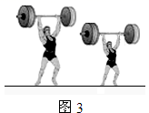
1.举重是我国的优势体育项目。一位身高170cm的运动员和一位身高160cm的运动员，在挺举项目中用相同时间，把同样重的杠铃举起，如下图所示。如果他们对杠铃所做的功分别为W₁和W₂，功率分别为P₁和P₂，则下列关系式中正确的是 （ ）

A．W₁＝W₂、P₁＝P₂ B．W₁＞W₂、P₁＝P₂
C．W₁＞W₂、P₁＞P₂ D．W₁＜W₂、P₁＜P₂

2.如图所示，旅游景区的索道缆车载着游客匀速上山，它具有的（ ）
A. 动能增加，重力势能增加 B. 动能不变，机械能减少
C. 动能减少，重力势能增加 D．动能不变，机械能增加
3.下列说法正确的是（ ）
A．温度从高温物体传递到低温物体 B．物体温度越高，含有的热量越多
C．物体温度为0℃时，其内能为零 D．晶体熔化吸热，温度保持不变
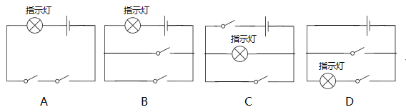
4.公交车后门左右扶杆上均装有一个红色按钮（如图），每个按钮相当于一个开关。当乘客按下任一按钮。驾驶台上的指示亮，提醒司机有人下车。下列电路图能实现上述目标的是（ ）
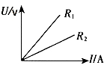
5.在“探究电流与电压关系”的实验中，分别用R₁、R₂两个电阻进行探究，并根据各自的试验数据绘制出如图所示的U﹣﹣I关系图象，从图中可以看出R₁与R₂的大小关系是（ ）
A．R₁＞R₂ B．R₁=R₂ C．R₁＜R₂ D．无法确定

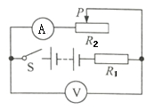
6.如右图所示的电路中，闭合开关S，滑动变阻器的滑片P向右滑动时，则 （ ）
A．R₁的电功率一定减小 B．电路的总电功率一定增大
C．电流表的示数增大 D．电压表的示数减小
7.如图为“探究焦耳定律”的实验装置．两个相同的烧瓶中初温相同、质量相等的煤油，通电一段时间后，右侧烧瓶温度计示数比左侧高。下列说法正确的是（ ）
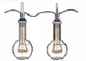
A．通过温度计示数变化，判断电流产生热量的多少，这种方法是控制变量法
B．右侧电阻丝的阻值比左侧小
C．通过右侧电阻丝的电流比左侧小
D．该装置用于探究电流通过导体产生的热量多少与电阻大小的关系
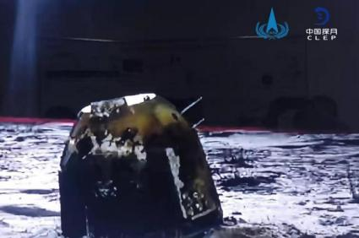
二、填空题（本大题7小题，每空1分，共21）
8.2020年12月17日凌晨，历经23天，嫦娥五号闯过地月转移、近月制动、环月飞行、月面着陆、自动采样、月面起飞、月轨交会对接、再入返回等多个难关，携带着质量是1731克的月球样品着陆地球，实现中国首次月球无人采样返回。返回器落入大气层时，由于速度很快，与空气剧烈摩擦，使返回器表面温度很高，返回器内能 （选填增大、不变或减小），这是以 的方式改变物体内能，在这个过程中返回器的机械能不断 （选填增大、不变或减小）。
9.2020年11月20日，我国某品牌汽车公司发布了高效发动机，热机效率全球领先，高达43%，以惊艳表现开启了中国汽车品牌超高热效率发动机新纪元。如下图表示四冲程内燃机的某个冲程示意图，这个冲程是 冲程，把内能转化为 能，将内燃机的能量流向制成如图2所示的图表，请根据给出的信息，计算该内燃机的效率为 %。
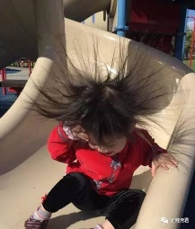
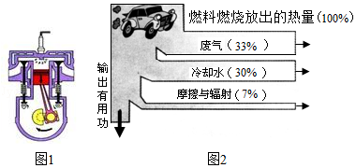
- 合理分类和利用垃圾可以保护环境、变废为宝。在一定条件下,1 t生活垃圾能“榨”出140 kg燃料油。若燃料油的热值为4.0×10⁷ J/kg,某城镇每天产生50 t生活垃圾,则这些垃圾“榨”出的燃料油完全燃烧释放出的热量为 J。在标准大气压下,这些热量的30%被500 t的水吸收,则水吸收的热量是 J，水温能升高 ℃。[c_{水}=4.2×10³ J/(kg·℃),ρ_{水}=1.0×10³ kg/m³]
- 如上图所示，某小女孩从滑梯上滑下，头发“炸起”，关于这一现象的产生过程是，小女孩从滑梯上滑下，身体与滑梯摩擦带上电荷，由于头发带上 种电荷，相互 ，所以就产生头发“炸起”的有趣现象。静电现象在生产、生活中有危害也有应用，请列举出一个生产、生活中预防静电危害的例子： 。
12.小明探究“并联电路中电流的关系”，设计了如图甲所示电路。
位置 | A | B | C
电流（A） | 0.26 | 0.26 | 0.52
（1）若要测量干路电流，则电流表应串联在甲图中的 （选填A、B或C）处。
（2）若要测量A处的电流，连好电路闭合开关前，发现电流表指针位置如图乙所示。调整正确后闭合开关，发现指针又偏向图乙位置，其原因是 。
（3）纠正（2）中错误后，测出A、B、C三处的电流值如表所示。由此得出结论：并联电路中，干路电流等于各支路电流之和，且各支路的电流相等。这个实验在设计方案上还存在的不足之处是： （写出一条）。
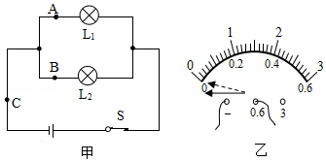
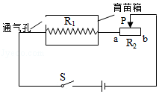
13.如下图甲所示，是某款手持式电子测温仪，图乙是它的工作原理图，其中热敏电阻R是由 材料制成的，显示仪是由 表改装而成的，测量相同的温度，为了使显示仪示数变大，应将定值电阻R₀换为阻值更 （选填“大”或“小”）的定值电阻。
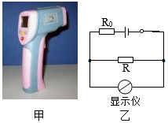

14. 如右上图是一个温度可调的育苗箱电路，电源电压为36V，且保持不变。发热电阻R₁的阻值为40Ω，R₂为滑动变阻器其阻值变化范围为0～50Ω，允许通过的电流足够大。试求：R₁的最大功率 W，R₁的最小功率是 W。将滑片P移到某一位置，R₂两端电压为6V时，整个电路的功率是 W。（设R₁电阻不随温度变化）
三、作图题（共7分）
15. （1）如下图所示，是一位同学连接的电路，请在右边的方框内画出它的电路图。（注：不能把虚线框当作导线）
- 如图所示，将电流表或电压表的符号填入图中“〇”里，使开关闭合后灯L₁、L₂串联且都能发光。
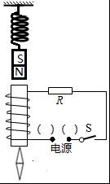
（3）如图所示，开关S闭合，发现弹簧缩短，小磁针旋转到如图中所示位置静止，请在图中括号内标出电源的正、负极和小磁针的N极．（电源正极用“+”，负极用“﹣”表示）
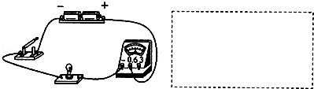
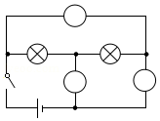
四、实验题（本大题3小题，共20分）
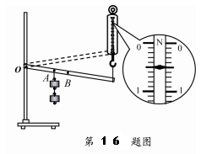
16.用如图所示的实验装置测量杠杆的机械效率。实验时，竖直向上 拉动弹簧测力计，使挂在较长杠杆下面的钩码缓缓上升。（6分）
（1）实验中，将杠杆拉至图中虚线位置，测力计的示数F为 N，钩码总重G为1.0N，钩码上升高度h为0.1m ,测力计移动距离s为0.3m ，则杠杆的机械效率为 %。请写出使用该杠杆做额外功的一个原因： 。
（2）为了进一步研究杠杆的机械效率与哪些因素有关，一位同学用该实验装置，先后将钩码挂在A、B两点，测量并计算得到下表所示的两组数据：
次数 | 钩码  悬挂点 | 钩码总重  G/N | 钩码移动距离  h/m | 拉力  F/N | 测力计移动距离  s/m | 机械效率  η/%
1 | A点 | 1.5 | 0.10 | 0.7 | 0.30 | 71.4
2 | B点 | 2.0 | 0.15 | 1.2 | 0.30 | 83.3
根据表中数据，能否得出“杠杆的机械效率与所挂钩码的重有关，钩码越重其效率越高”的结论？答： ；
请简要说明两条理由：① ；② 。
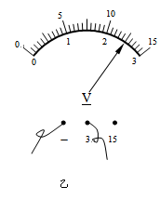
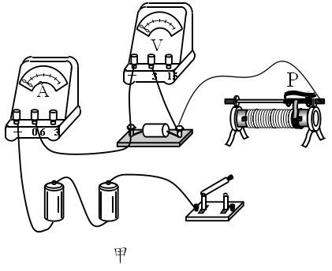
17.探究导体中的电流与导体两端电压的关系。（7分）

－ 3 15
－ 0.6 3

（1）如图甲所示，用笔画线代替导线，将实验电路连接完整，使滑动变阻器接入电路的阻值最大。
（2）闭合开关，向左移动滑动变阻器滑片P，电流表示数将 (选填“变大”、“不变”或“变小”)。
（3）调节滑动变阻器，把测得的数据填入下表，其中电流表示数为0.5A时电压表示数如图乙所示，其值为 V。此时，如果把定值电阻两端的电压调节到3V，滑动变阻器应该向 端调节。
丙

U/V
I/A

O
1.0
2.0
3.0
0.2
0.4
0.6
实验次数 | 1 | 2 | 3 | 4 | 5
电压U/V | 1.0 | 1.5 | 2.0 | ____ | 3.0
电流I/A | 0.2 | 0.3 | 0.4 | 0.5 | 0.6
- 根据表中数据，在丙图中描出电流与电压的关系图线。
- 由图像和数据可以得出结论： 。
（6）根据上表的数据，可以计算出定值电阻的阻值是 Ω。
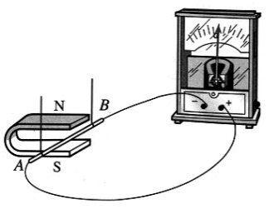
18. 小勇利用如图所示的实验装置“探究导体在磁场中运动时产生感应电流的条件”，他将实验中观察到的现象记录在下表中。
第18题图
次数 | 开关 | 磁场方向 | 导体AB的  运动方向 | 电流表指针的偏转方向
1 | 断开 | 上N下S | 向右运动 | 不偏转
2 | 闭合 | 上N下S | 向右运动 | 向左偏转
3 | 闭合 | 上N下S | 向左运动 | 向右偏转
4 | 闭合 | 上N下S | 向上运动 | 不偏转
5 | 闭合 | 上S下N | 向下运动 | 不偏转
6 | 闭合 | 上S下N | 向右运动 | 向右偏转
7 | 闭合 | 上S下N | 向左运动 | 向左偏转

（1）分析得出：________电路中的一部分导体在磁场里做切割磁感线运动时，导体中就会产生感应电流。
（2）比较实验2和3（或6和7）可知：在磁场方向一定时，感应电流的方向与______有关。
（3）比较实验_______可知：在导体切割磁感线运动方向不变时，感应电流的方向与磁场方向有关。
（4）这个现象在生产和生活中的重要应用是_______。
（5）针对这个实验，小勇进行了进一步的探究，他提出了“感应电流的大小可能与导体切割磁感线的运动速度有关”的猜想，于是他设计了如下的实验方案：
① 保持磁场强弱不变，让导体AB以______(填“相同”或“不同”)的速度沿相同方向做切割磁感线运动，观察电流表指针偏转幅度大小。
② 如果电流表指针偏转幅度不同，说明感应电流的大小与导体切割磁感线运动速度_______（填“有关”或“无关”）。
- 计算题（本大题2小题，共13分）
19.如图甲所示，重500N的小车受到80N的水平推力，在水平地面上做直线运动，其距离随时间变化的图象如图乙所示。
（1）小车运动的速度多大？(2分）
（2）10s内重力对小车做多少功？（1分）
（3）10s内人对小车做多少功？（2分）功率是多大？（2分）
F
甲
乙
t/s
s/m
0
10
6
2
8
4
12
8
6
4
2
10
12

20.如图甲是小灯泡L中的电流随它两端电压变化的图象。将小灯泡L接入如图乙所示的电路中，电源两端电压为4V且不变，电阻R的阻值为40Ω．求：
（1）只闭合开关S，电流表的示数；
（2）闭合开关S和S₁，电路的总功率。
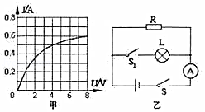
六.综合能力题（本大题３小题，每空1分，共18分）
21.（1）夏天，小明到巽寮海水浴场玩，他光着脚踩在沙滩上，感到沙子烫脚，当身体进入水中时，觉得水比较凉，这是因为： ；
（2）水的比热容为4.2×10³J/（kg•℃），煤油的比热容为2.1×10³J/（kg•℃）。在实验室中用完全相同的两个试管分别装上 相等的煤油和水，用相同热源对试管均匀加热，实验中两种液体吸收热量的多少可通过 （填“液体升高的温度”或“加热时间”）比较，这种科学研究方法叫 法。如下图中的温度、加热时间图象正确的是 。
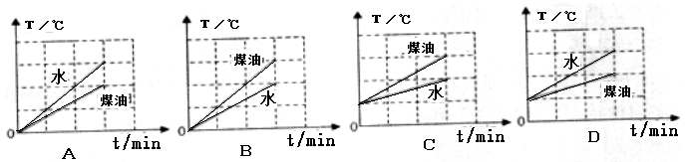
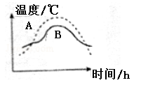
（3）如图是惠城区和巽寮海湾同一天气温变化曲线。请你判断惠城区一天气温变化所对应的曲线是 （A/B）

22. 1901年，挪威人伯克兰造出世界上第一台电磁发射器，首开电磁炮先河．为了认识电磁炮的一些特性，小彤制作了一个电磁炮模型，其原理如图．螺线管通电后，铁制撞针迅速前移，推动炮弹射出炮管．
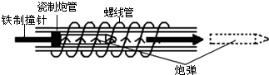
（1）根据原理可知，电磁发射器把电磁能转化为 能，其能的转化与 相同（选填发电机或电动机）。
（2）通电螺线管通电后，铁制撞针会被磁化成磁体，铁制撞针由静止到迅速前移说明：磁体在通电导体中受到 的作用，力可以改变物体的 。
（3）小彤要增强电磁炮中螺线管磁场，可行的方法是：
① ，

② 。
23.如图甲所示为一款多功能烘干机，该机有干衣、烘物、取暖等功能，图乙为主机内部简化电路图，R₁、R₂为电热丝，R₁＞R₂，其主要参数如表丙所示，
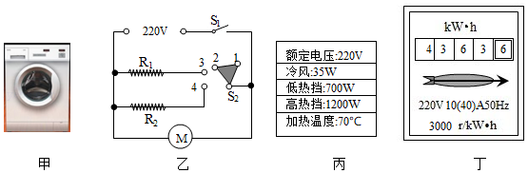
（1）烘干机能迅速除去潮气，提高水分的温度及加快空气流速从而加快水的 （填写一种物态变化名称），当S₂拨至 时（选填“1、2”或“2、3”或“3、4”），该烘干机处于高热挡。
（2）烘干机处于高热挡时，通过R₁的电流是 A；电阻R₂的阻值是
Ω。（结果保留一位小数）
（3）某次家中只有该烘干机单独工作时，10min内电能表（图丁）的转盘正好转过600圈，则它使用的是 挡位；该烘干机工作的这10min内，电热丝产生的热量
是 J。

惠城区2020-2021学年度第一学期期末质量检测
学校 班级 姓名 座位号
-----------------密---------------封-------------线--------------内--------------不--------------要-------------答
-----------------题--------------------------------------

九年级物理试题答题卡
一、单项选择题（本大题7小题，每小题3分，共21分）在每小题列出的四个选项中，只有一个是正确的。
题号 | 1 | 2 | 3 | 4 | 5 | 6 | 7 | 得分
选项
二、填空题（本大题7小题，每空1分，共21）
8. ， ， 。
9. ， ， %。
10. J。 J， ℃。
11. ， ， 。
12.（1） 。（2） 。
（3） （写出一条）。
13. ， ， 。
14. W， W。 W。
三、作图题（共7分）
15. （1）（2分） （2）（3分） （3）（2分）

四、实验题（本大题3小题，共20分）
16. （1） N， %。 。
（2） ；① ；② 。
17. （1）
丙

U/V
I/A

O
1.0
2.0
3.0
0.2
0.4
0.6

－ 3 15
－ 0.6 3

（2） 。（3） V。 。
（4）根据表中数据，在丙图中描出电流与电压的关系图线。
（5） 。
（6） Ω。
18. （1）__ ______。（2）___ ___。（3）___ ____。
（4）___ ____。（5）① ____ __。② __ _____。

六．计算题（本大题2小题，共13分）

19. （1）小车运动的速度多大？(2分）

（2）10s内重力对小车做多少功？（1分）

（3）10s内人对小车做多少功？（2分）功率是多大？（2分）

20. （1）只闭合开关S，电流表的示数；（2分）

（2）闭合开关S和S₁，电路的总功率。（4分）

六.综合能力题（本大题３小题，每空1分，共18分）
21.（1） ；
（2） ， ， 。 。
（3） （A/B）
22.（1） ， 。（2） ， 。
（3）① ，
② 。
23. （1） 。 。（2） A。 Ω。
（3） ； J。

惠城区2020-2021学年度第一学期期末质量检测
九年级物理试题参考答案
一、单项选择题（本大题7小题，每小题3分，共21分）在每小题列出的四个选项中，只有一个是正确的。
题号 | 1 | 2 | 3 | 4 | 5 | 6 | 7 | 得分
选项 | C | D | D | B | A | A | D
二、填空题（本大题7小题，每空1分，共21）
8. 增大 ， 做功 ， 减小 。
9. 做功 ， 机械 ， 30 %。
10. 2.8×10¹¹J。8.4×10¹⁰ J J， 40 ℃。
11. 同 ， 排斥 ， 高大的建筑上装避雷针；加油站禁止打电话；油罐车后装根铁链接触地面等 。
12. （1） C 。（2） 电流表正负接线柱接反 。
（3） 实验次数太少，存在偶然性，不能得到普遍规律 或 使用同种规格的灯泡做实验 。
13. 半导体 ，电压， 小 。
14. 32.4 W， 6.4 W。 27 W。
三、作图题（共7分）
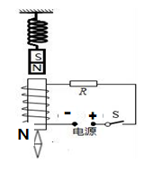
15. （1）略
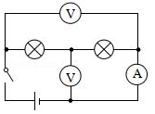
（2）
（3）

四、实验题（本大题3小题，共20分）
16. 匀速 （1） 0.5 N， 66.7 %。 克服杠杆重力做功或杠杆摩擦 。
（2） 不能 ；
① 实验次数太少，可能存在偶然性，不能得到普遍规律 ；② 没有控制悬挂点相同 。

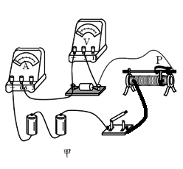
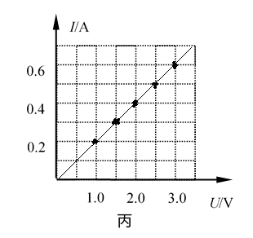
17. （1）

－ 3 15
－ 0.6 3

（2）变大 。（3）2.5 V。左 。
（4）根据表中数据，在丙图中描出电流与电压的关系图线。
（5）： 导体电阻一定时，通过导体的电流与导体两端电压成正比 。
（6） 5 Ω。
18.
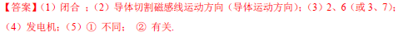

- 计算题（本大题2小题，共13分）
19.
解：（1）由图象可知，小车在推力的作用下做匀速直线运动，
当t=s时，s=6m，小车的速度为：
v===1.2m/s；
（2）10s内小车在重力的方向上没有移动距离，因此，重力对小车功0J；
（3）由图象可知，10s内小车通过的路程为12m，
推力对小车做的功W=Fs=80N×12m=960J，
功率P==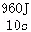=96W．
答：（1）小车运动的速度为1.2m/s；
（2）10s内重力对小车做功0J；
（3）10s内人对小车做960J的功；功率是96W．
20.解：
（1）当只闭合开关S时，只有电阻R连入电路，电流表测电阻R的电流，则电阻两端的电压等于电源电压；
由欧姆定律可得电流表的示数I_{R}＝＝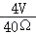＝0.1A；
（2）当开关S和S₁均闭合时，电阻R与灯泡L并联，电流表测总电流，
因并联电路各支路两端的电压相等，所以灯泡两端的电压为4V，由图象可知此时通过灯泡的电流为I_{L}＝0.5A，
因并联电路各支路互不影响，所以通过电阻R的电流仍然为0.1A，
根据并联电路的电流特点可知总电流：I＝I_{L}+I_{R}＝0.5A+0.1A＝0.6A；
此时电路的总功率
P＝UI＝4V×0.6A＝2.4W。
答：（1）只闭合开关S，电流表的示数为0.1A。
- 闭合开关S和S₁，电路的总功率为2.4W。
六.综合能力题（本大题３小题，22题每空2分，其余1空1分，共18分）

21.（1） 水的比热容比沙大 ；
（2）质量， 加热时间 ， 转换。 C 。（3） A
22. （1）机械 ， 电动机 。
（2） 力 ， 运动状态 。
（3）① 增加线圈匝数，② 增大线圈中的电流 。
23.（1） 汽化或蒸发、3、4 ，（2） 3.0 A； 96.8 Ω。（3） 高热 ； 6.99 ×10⁵ J。
【解答】解：（1）烘干机能迅速除去潮气，提高水分的温度及加快空气流速从而加快水的蒸发；
当S₂拨至3、4时，两电热丝并联，电路总电阻最小，根据P＝可知，此时电路总功率最大，处于高热档；
（2）当S₂拨至2、3时，只有R₁连入电路，处于低热档，
R₁的功率：P₁＝P_{低热}﹣P_{冷风}＝700W﹣35W＝665W，
根据P＝UI可知，通过R₁的电流：
I₁＝＝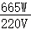≈3.0A；
R₂的功率：P₂＝P_{高热}﹣P_{低热}＝1200W﹣700W＝500W，
由P＝得，电阻R₂的阻值：
R₂＝＝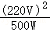＝96.8Ω；
（3）10min消耗的电能W＝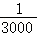kW•h×600＝0.2kW•h，
此时的功率P＝＝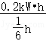＝1.2kW＝1200W，所以他使用的是高热档；
此时两电热丝的功率P′＝P_{高热}﹣P_{冷风}＝1200W﹣35W＝1165W，
该烘干机工作的这10min内，电热丝产生的热量：
Q＝W′＝P′t＝1165W×10×60s＝6.99×10⁵J。

